Министерство науки и высшего образования Российской Федерации
Федеральное государственное бюджетное образовательное учреждение
высшего образования

Иркутский национальный исследовательский технический университет

Институт информационных технологий и анализа данных
^{наименование института}

Отчет
по лабораторной работе №4

Выполнил студент |  | ЭВМбз-22-1 |  |  |  | А. В. Плотников
 |  | ^{шифр группы} |  | ^{подпись} |  | ^{И.О. Фамилия}
Проверил |  |  |  |  |  | Е. А. Черкашин
 |  | ^{должность} |  | ^{подпись} |  | ^{И.О. Фамилия}

Иркутск 2026г.

Разработка экспертной системы диагностики Ethernet-соединений (L1/L2/L3) на языке Prolog

Цель работы:
Приобрести навыки разработки экспертных систем на языке Prolog, реализующих логический вывод на основе правил, диалог с пользователем, обработку знаний в предметной области компьютерных сетей (диагностика неисправностей на физическом, канальном и сетевом уровнях) с возможностью объяснения принятого решения.

Задание на работу
Разработать экспертную систему на языке Prolog (SWI-Prolog) для диагностики проблем Ethernet-соединения. Система должна:
- Задавать пользователю (системному администратору) вопросы с вариантами ответов (да/нет или выбор из списка).
- Последовательно проверять состояние на уровнях L1 (физический), L2 (канальный) и L3 (сетевой).
- Учитывать особенности VLAN (access/trunk, PVID, разрешённые VLAN) и протокола STP (состояние порта, PortFast, BPDUguard, loopguard, MAC flapping).
- Выдавать конкретную рекомендацию по устранению неисправности.
- Объяснять ход своих рассуждений (выводить список заданных вопросов и ответов, а также применённое правило).
- Работать в интерактивном режиме (запуск – run.).

Выполнение работы

Формализация предметной области
Диагностика строится на трёх уровнях модели OSI:
Уровень | Проверяемые факты | Возможные причины
L1 (физический) | Наличие Link, ошибки CRC/фреймы | Обрыв кабеля, неисправный SFP/порт, несовпадение скорости/дуплекса
L2 (канальный) | MAC-адрес в таблице коммутации, режим порта (access/trunk), VLAN, состояние STP, PortFast, BPDUguard, MAC flapping | Неправильный VLAN, блокировка STP, петля, err-disable из-за BPDUguard
L3 (сетевой) | ARP-запись, пинг шлюза, пинг внешнего адреса (8.8.8.8) | Отсутствие ARP, неверный gateway, проблема маршрутизации, блокировка ICMP, сбой провайдера
Каждому вопросу соответствует одно или несколько правил, которые последовательно уточняют диагноз.

Реализация на языке Prolog
Код реализован в файле lab4.pl. Основные компоненты:

Динамические факты и вспомогательные предикаты
:- dynamic answer/3. % answer(Question, Value, AllowedList)
:- dynamic reason/1. % reason(Step) – для объяснения

clear_answers :- retractall(answer(_,_,_)).
clear_reasons :- retractall(reason(_)).
Предикат ask(Question, Allowed) задаёт вопрос, проверяет допустимость ответа и запоминает его вместе с объяснением.
ask_yesno(Question) – частный случай для ответов yes/no.

Правила диагностики (фрагменты)
Физический уровень (L1):
diagnose_physical(repair(Text)) :-
ask_yesno("Горит ли Link (индикатор на обоих концах)?"),
( get_answer(..., no) -> Text = "Нет физического соединения..."
; ask_yesno("Ошибки CRC?") -> ... ; fail ).

Канальный уровень (L2) – VLAN и STP:
check_vlan_and_stp(Text) :-
ask("Порт в режиме access или trunk?", [access, trunk]),
( Mode == trunk -> ... ; Mode == access -> ... ).

Проверка STP включает вопросы о PortFast и BPDUguard:
ask_yesno("Включён ли PortFast?"),
( get_answer(..., yes) ->
ask_yesno("Порт переходит в err-disable (BPDUguard)?") -> ...
; ... )
Сетевой уровень (L3): последовательная проверка ARP, пинга шлюза, внешнего адреса.

Механизм выбора диагноза и объяснения
Предикат diagnose_with_explain(Repair) последовательно вызывает диагностику уровней L1 → L2 → L3 и запоминает имя сработавшего правила:
( diagnose_physical(Repair) -> record_rule(physical_layer)
; diagnose_layer2(Repair) -> record_rule(layer2_vlan_stp)
; diagnose_layer3(Repair) -> record_rule(layer3_arp_routing)
; ... )
После этого вызывается explain, который выводит все накопленные вопросы/ответы и цепочку правил.

Запуск системы
run :- clear_answers, writeln("=== ДИАГНОСТИКА ETHERNET ==="),
diagnose_with_explain(repair(Message)),
writeln("*** РЕКОМЕНДАЦИЯ ***"), writeln(Message).

:- initialization(run). % автозапуск при загрузке

Примеры работы системы
Для верификации функционирования разработанной экспертной системы, а также для демонстрации её работы в интерактивном режиме, было выполнено тестирование в онлайн-среде SWI-Prolog SWISH (доступна по адресу: https://swish.swi-prolog.org/).
SWISH (акроним от SWI-Prolog for SHaring) — это веб-ориентированная интерактивная среда разработки и выполнения программ на языке Prolog, предоставляющая доступ к интерпретатору SWI-Prolog непосредственно через браузер. SWISH позволяет загружать исходные файлы, выполнять запросы, визуализировать деревья вывода и делиться кодом без необходимости установки локального программного обеспечения. Данный ресурс идеально подходит для быстрого прототипирования, отладки и демонстрации логических программ, включая экспертные системы.

Пример работы программы:
=== ДИАГНОСТИКА ETHERNET (L1/L2/L3) с объяснением ===
Отвечайте вариантами из списка.
Горит ли Link (индикатор на обоих концах)? [yes,no]:
y
Недопустимый ответ. Допустимо: [yes,no]
MAC-адрес устройства изучен в таблице коммутации? [yes,no]:
yes
Порт находится в режиме access или trunk? [access,trunk]:
access
PVID порта совпадает с VLAN вашего устройства? [yes,no]:
yes
Состояние порта по STP – Forwarding? [yes,no]:
yes
Наблюдается ли MAC flapping (миграция MAC между портами)? [yes,no]:
no
Есть ли ARP-запись на шлюзе для IP устройства? [yes,no]:
yes
Пингуется ли шлюз по умолчанию? [yes,no]:
yes
Пингуется ли внешний адрес (8.8.8.8)? [yes,no]:
yes
=== ОБЪЯСНЕНИЕ ДИАГНОЗА ===
На основе следующих ответов:
- MAC-адрес устройства изучен в таблице коммутации? : yes
- Порт находится в режиме access или trunk? : access
- PVID порта совпадает с VLAN вашего устройства? : yes
- Состояние порта по STP – Forwarding? : yes
- Наблюдается ли MAC flapping (миграция MAC между портами)? : no
- Есть ли ARP-запись на шлюзе для IP устройства? : yes
- Пингуется ли шлюз по умолчанию? : yes
- Пингуется ли внешний адрес (8.8.8.8)? : yes
Цепочка рассуждений:
- layer3_arp_routing
*** РЕКОМЕНДАЦИЯ ***
Сетевые соединения работают. Проблема на прикладном уровне (DNS, firewall, приложение).
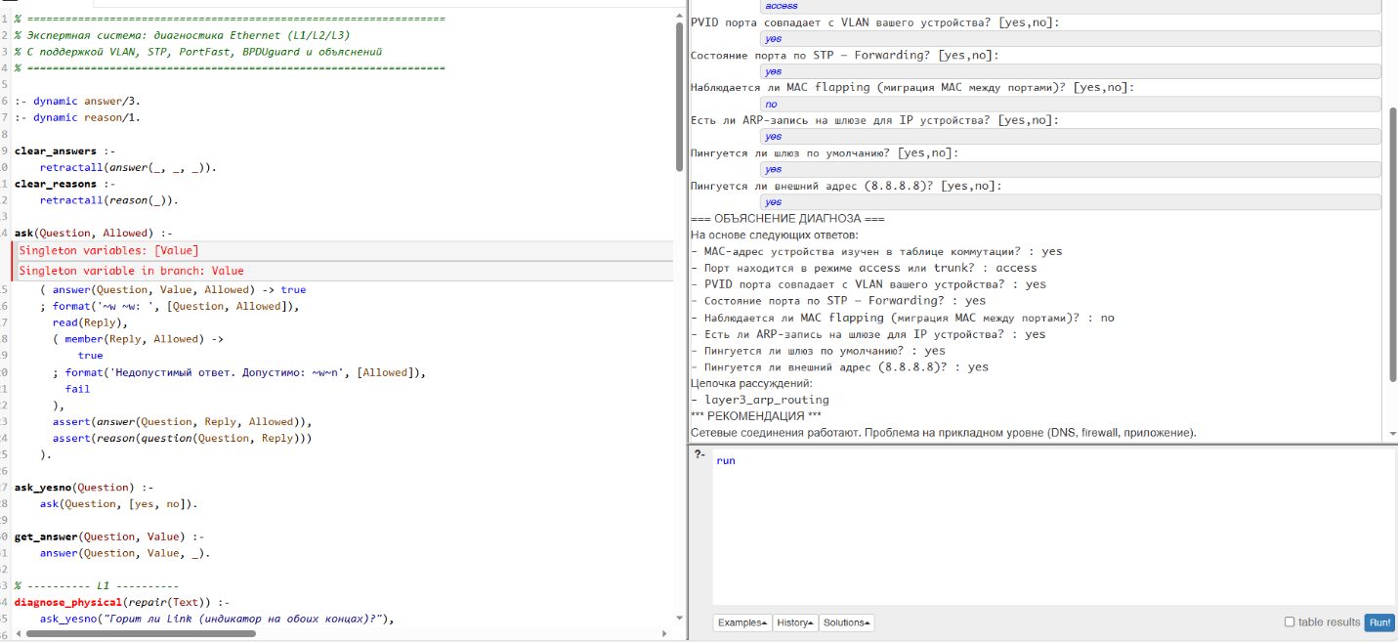
Рисунок 1 - Тестирование в онлайн-среде SWI-Prolog SWISH (https://swish.swi-prolog.org/)

